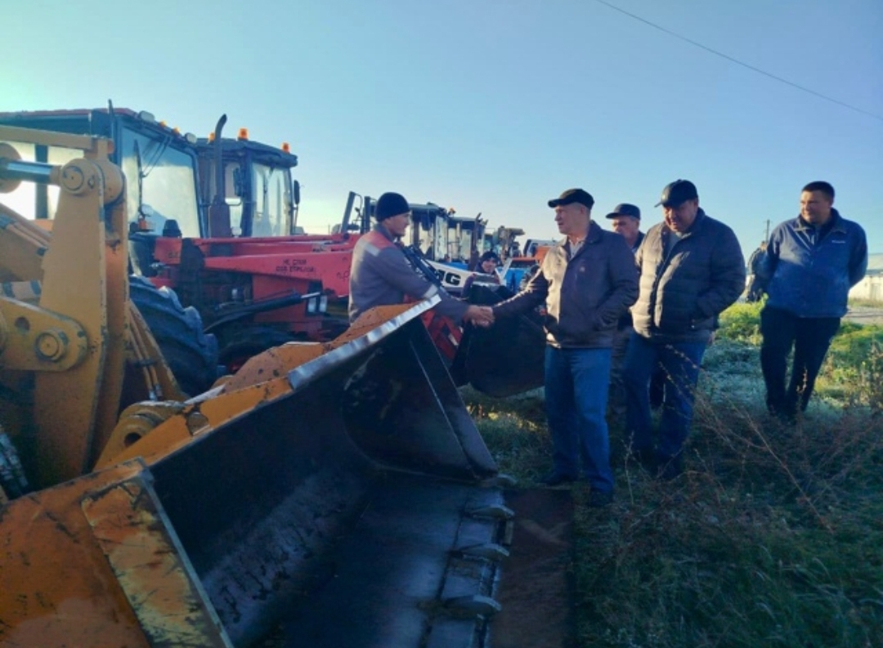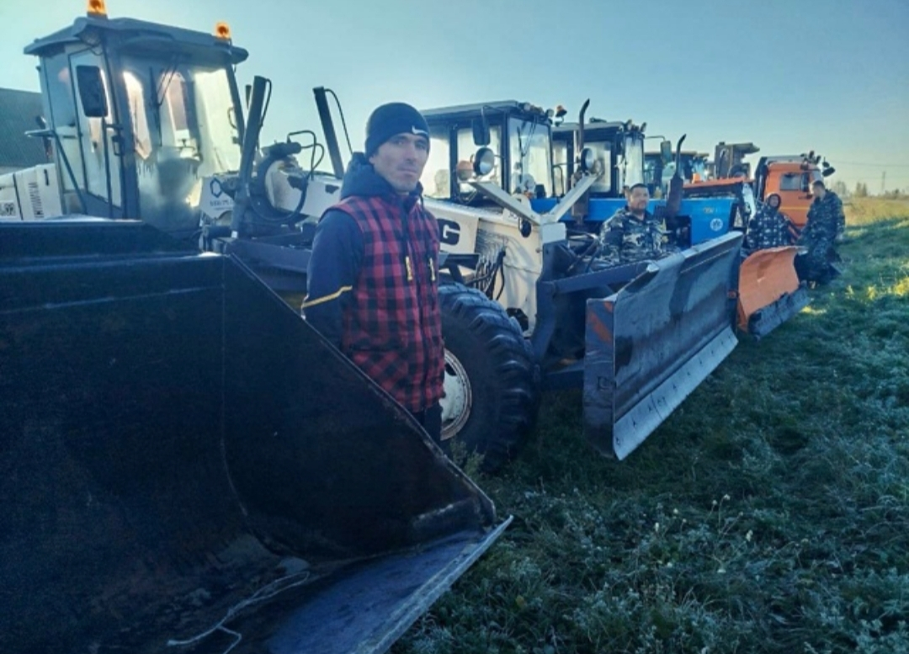
Алькеевский район полностью готов к наступлению зимы .
В муниципалитете были проведены все необходимые работы для обеспечения безопасного передвижения транспорта и пешеходов в условиях зимней погоды.
Для борьбы снежными заносами подготовлена специализированная техника , готовность которой лично проверил глава Алькеевского муниципального района Александр Никошин.
Уборка улиц будет осуществляться согласно установленному графику. В первую очередь внимание будет уделено основным транспортным магистралям, а затем техника перейдет на улицы села. Особое внимание уделяется школьным маршрутам и подъездам к социально значимым объектам, таким как детские сады , школы, больница и поликлиника .
Коммунальные службы обращаются к жителям с просьбой не оставлять автомобили на проезжей части и во дворах во время работы снегоуборочной техники .
Если вы обнаружили проблемные участки дорог или тротуаров, пожалуйста, обращайтесь по телефону единой дежурно-диспетчерской службы (ЕДДС): 8(84346)21-7-25.
Вопросы, касающиеся уборки дворовых территорий, можно решить через управляющую компанию 8(937)281-61-40.

